PO维护设置说明

- 通用代码维护-采购方式36.2.13 (两个字段:so_job 和pod_so_job)
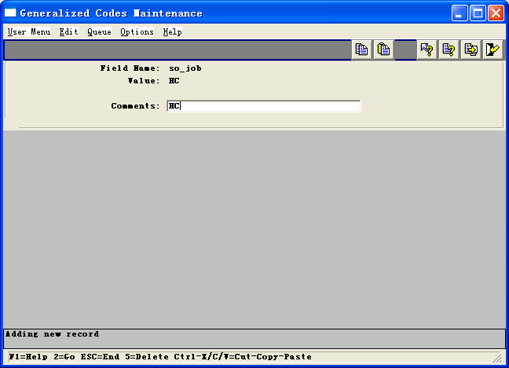
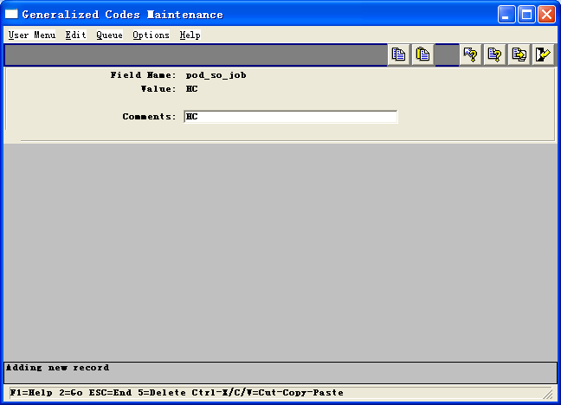
- 菜单36.4.4
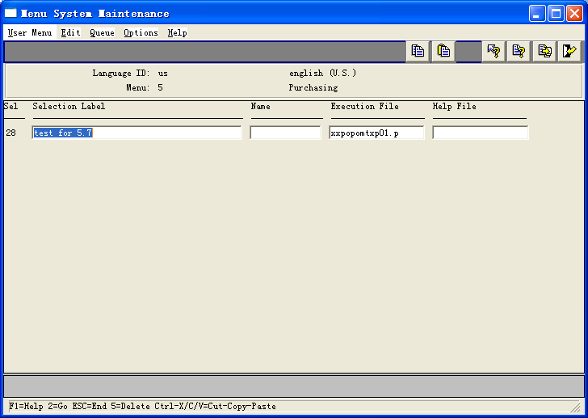
- 标签主档维护 36.4.17.1 / 标签明细维护 36.4.17.5
36.4.17.1
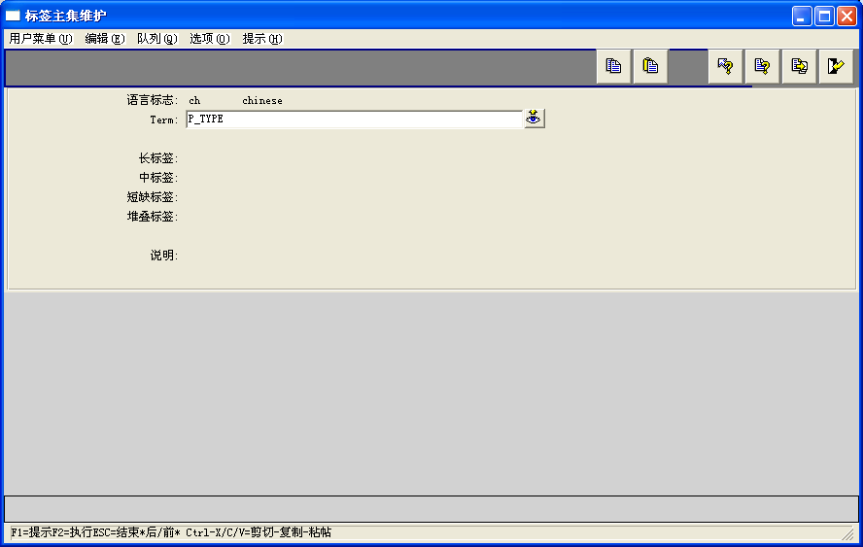
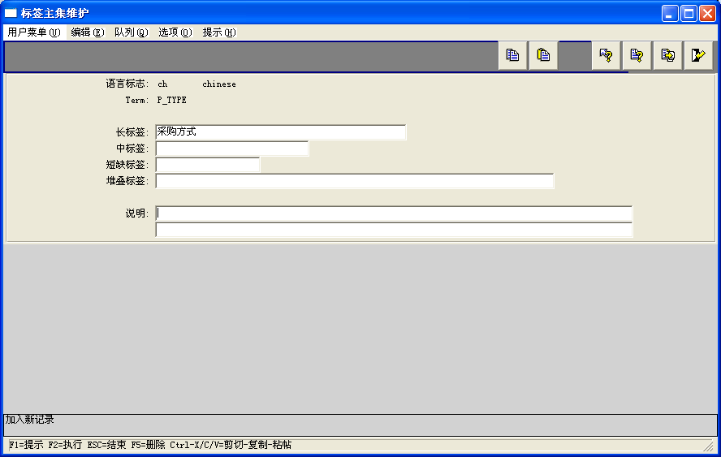

36.4.17.5(如果要指定程式名,必须是已经在36.4.4维护的程式名)
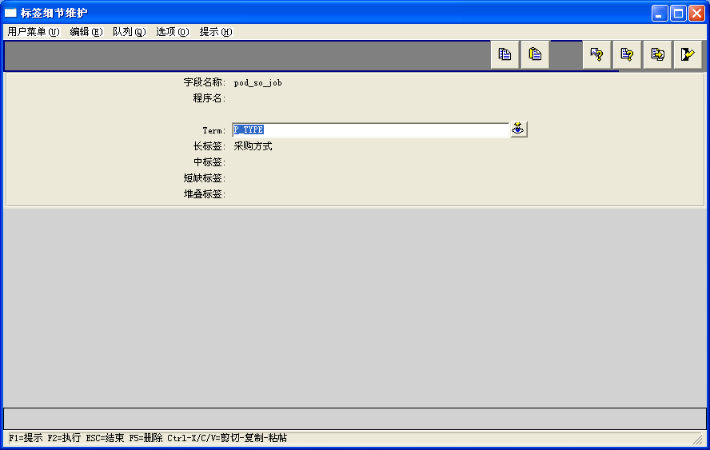

- 浏览维护36.20.13 & 下拉/查询维护 36.20.1
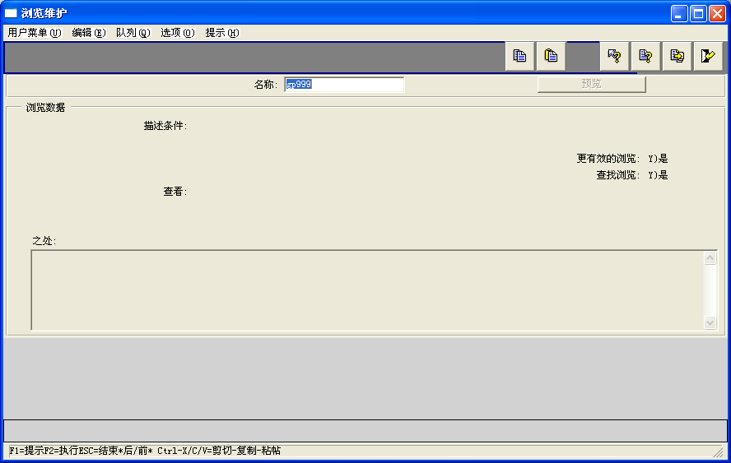
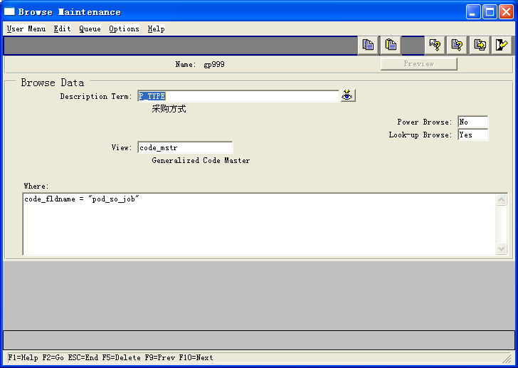

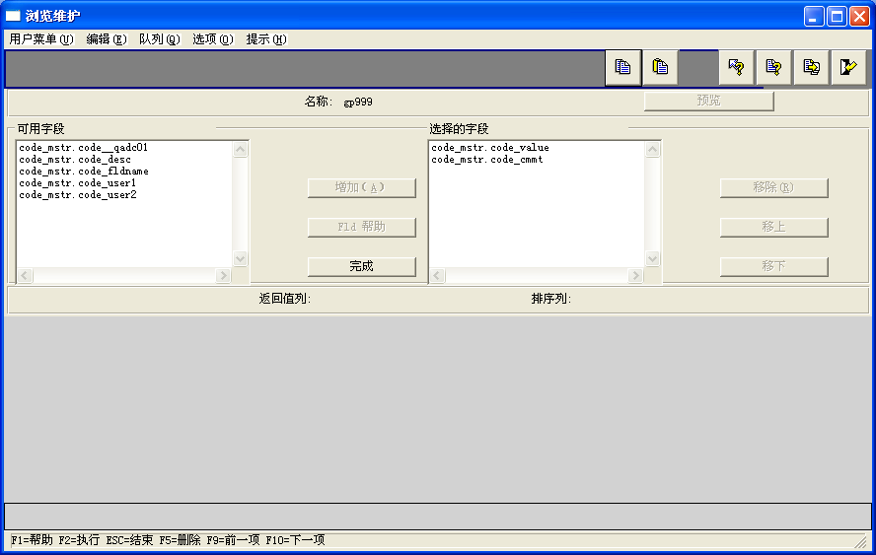
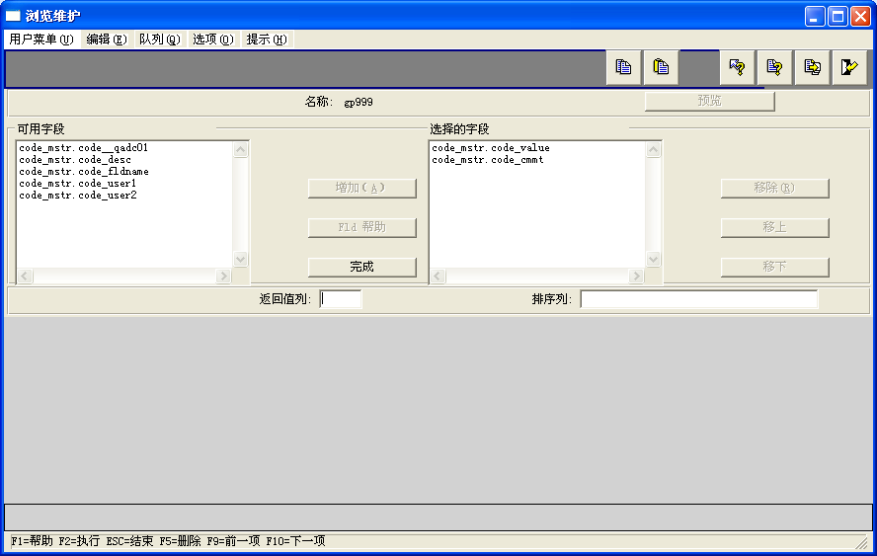
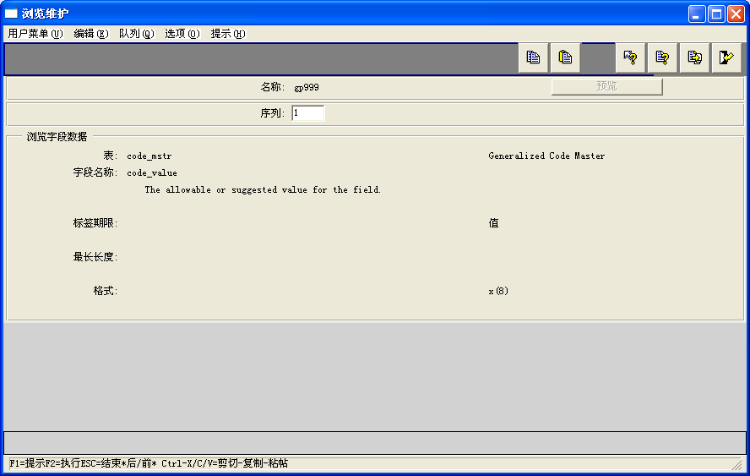
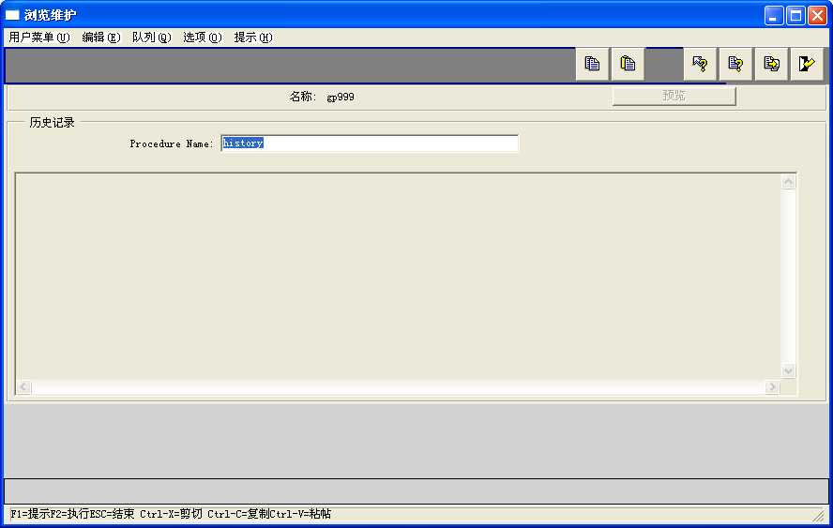

- 编译程式(下拉程式,客制程式),
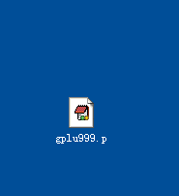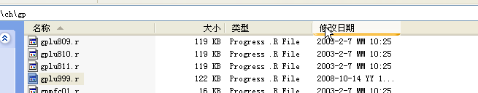
添加下拉框
36.20.1
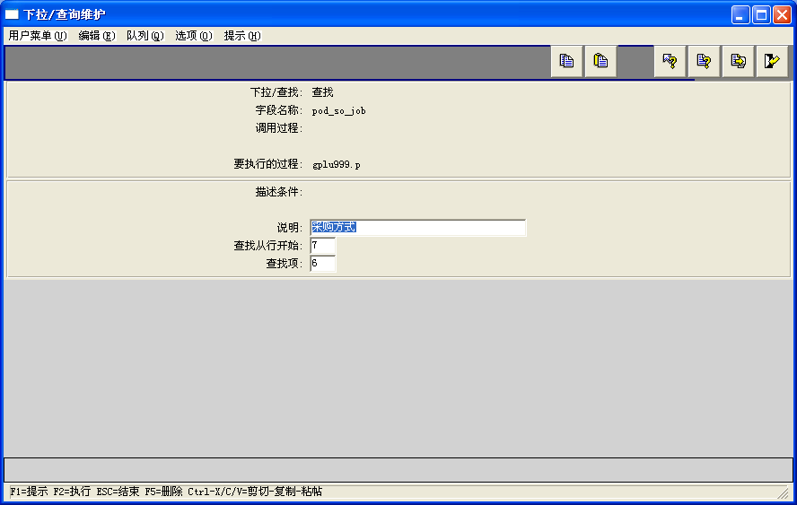

测试结果说明:
1.label 变更为“采购方式”
2.值受通用代码的限制
3.开窗可显示通用代码的清单
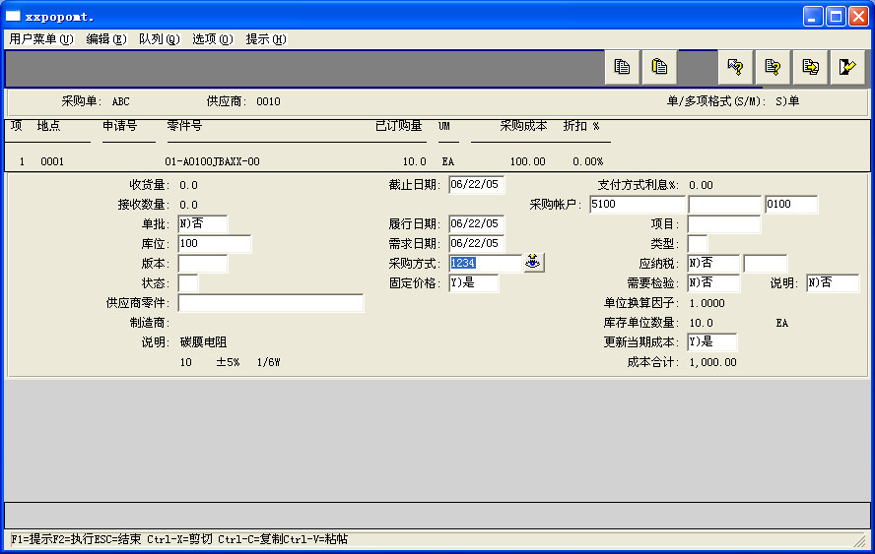

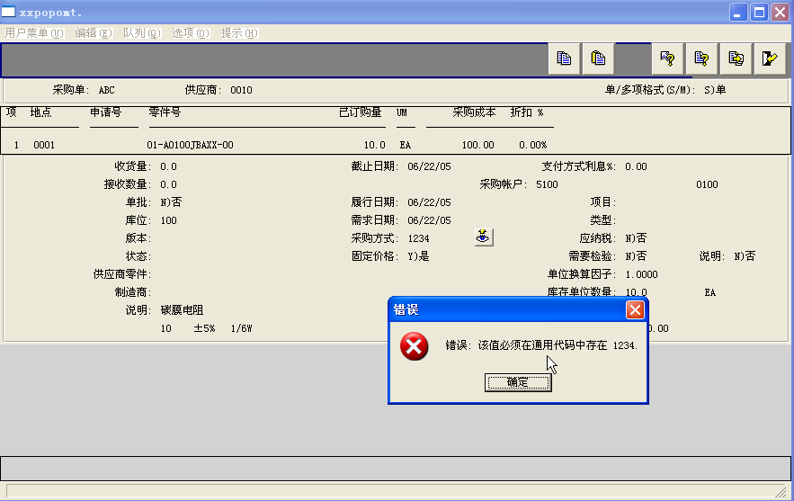

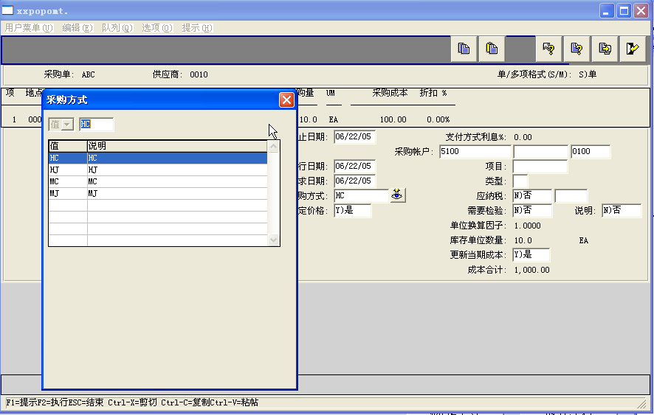

ZBiomet 相关负责人确认:

-----------------------------------------

-----------------------------------------

-----------------------------------------

